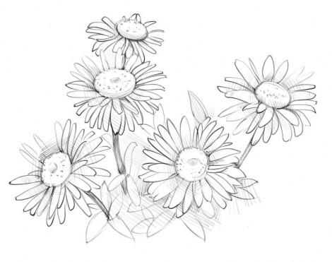

**Дикие астры**

С:)П

С рассвета в самоцветы самобраные

Ныряли самолётики стрекоз.

Ни шагу! – говорили папа с мамой мне.

В цветы

ты на руках

меня

унёс.

припев:

Дикие астры! Дикие астры -

Как вы прекрасны в цвет!

Дарите счастье,

дикой напастью

радуя белый свет!

Дикие астры! Дикие астры -

Первой любви секрет!

Дикие астры, /Падая в счастье,

Падая в счастье, /Как на причаст/ии/,

Я не сказала - нет… /Я не сказала - нет...

Ты – ветер полевой!

Я – астра дикая!

Целуй меня до одури, до слёз!

Кружите небо солнечными бликами,

Цветные самолётики стрекоз!

припев.

Приветик, полевой!

Я – астра дикая!

Другая вся в букетах алых роз...

А помнишь, как казались нам мурлыками, цветные самолётики стрекоз?..

припев.

...